作 者 推 荐
韦恩·戴尔（Wayne W. Dyer）

作者简介：


韦恩·戴尔（Wayne W. Dyer），心理学大师，韦恩州立大学教育咨询博士，曾任纽约圣约翰大学教授，是自我启发领域的知名作家兼演说家，有“自我启发之父”之称。 著作颇丰，有多部著作成为《纽约时报》畅销书，并录有许多影音课程，美国公共电视网还曾特别报道他的著作。他上过数千次电视与电台节目，是《奥普拉脱口秀》和《艾伦秀》两档脱口秀节目至为喜爱的嘉宾之一。他于1976年写作的《你的误区》一书销量高达3500万册，成为常销不衰的经典。被誉为“一本将人本主义思想带给大众之作”。

作者作品清单：

10 Secrets to Success and Inner Peace (May 2002)
A Promise is a Promise (August 1996)
Artists Registry (2008)
Awakened Life (1990)
Awakenings (September 1995)
Aware Show Bundle (2011)
Choosing Your Own Greatness (June 1991)
Counseling Techniques That Work (1977)
Creating Miracles
Creating Real Magic in Your Life
Discovering Your Inner Self (1997)
Everyday Wisdom (February 2005)
Freedom Through Higher Awareness (2012)
Getting in the Gap: Making Conscious Contact With God Through Meditation (2006)
Gifts From Eykis (January 1983)
Happy Holidays (1986)
How to Be a No-Limit Person (November 1994)
Inner Wisdom Library (2004)
Inspiration (2002)
Manifest Your Destiny (March 1997)
No More Holiday Blues (1990)
The Power of Intention (March 2004)
Power talking
Pulling Your Own Strings (August 2001)
Real Magic (June 1992)
The Secrets to Manifesting Your Destiny (October 2014)
The Sky’s the Limit (October 1980)
Staying on the Path (2004)
Stop Giving Energy to the Things You Don’t Believe
There’s a Spiritual Solution to Every Problem (August 2001)
Transformation
Universe Within You
Wayne Dyer’s Inner Wisdom Library
What Do You Really Want for Your Children? (September 1985)
Wisdom of the Ages (October 1998)
You’ll See It When You Believe It (September 1989)
Your Erroneous Zones (1976)
Your Sacred Self (April 1995)

畅销作品简介：
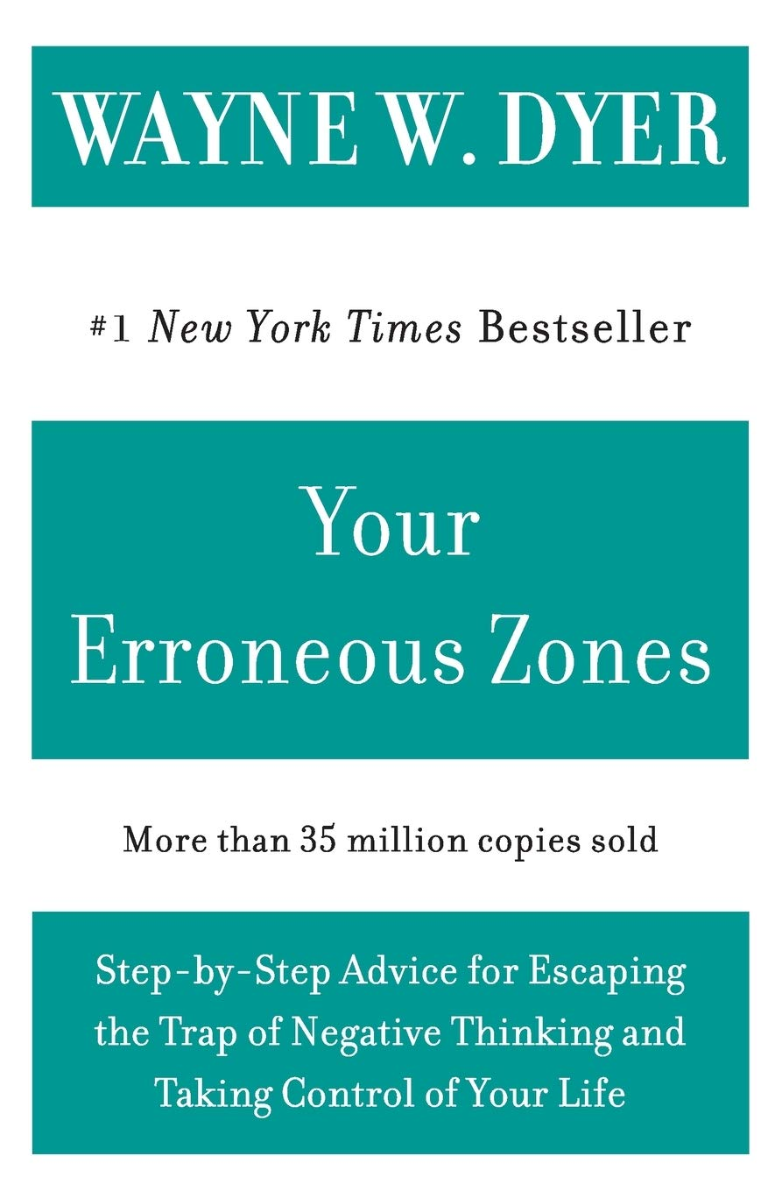
中文书名：《你的误区》
英文书名：YOUR ERRONEOUS ZONES
作 者：Wayne W. Dyer
出 版 社：William Morrow
代理公司：InkWell/ANA/Sharon
页 数：256页
出版时间：2001年8月（初版1976年出版）
代理地区：中国大陆、台湾
审读资料：电子稿
类 型：心灵励志
THE RECORD-BREAKING, #1 NEW YORK TIMES BESTSELLER – OVER 35 MILLION COPIES SOLD
简体中文版曾授权，版权现已回归
https://book.douban.com/subject/30854533/

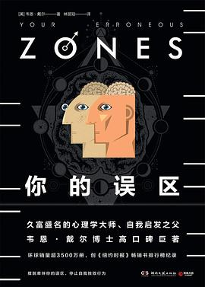
中简本出版记录：
作 者: 韦恩·戴尔 著
出版社: 湖南文艺出版社
出品方: 博集天卷
译 者: 林丽冠
出版年: 2019年2月
页 数: 256页
定 价: 45.00元
装 帧: 平装-胶订

内容简介：

深陷需要赞许的心理？跳不出负面逻辑思维？你是不是一部悔恨机器……自我挫败的情感和行为及其摆脱方法是令人头痛的领域。你可以在口头上表示愿意为做出改变而深入地剖析自己，然而你的行为往往大相径庭。

本书将探究你之所以坚持自我挫败的原因及其心理支撑系统，并提供切实可行的解决之道。 误区性的心理活动，不仅使你陷入惰性，还有可能使你重蹈覆辙。摒弃迄今为止所养成的自我挫败的思维方式，便是人生实现突破性改变的关键所在。 你误区了没？

1. 情绪是可以选择的吗？ 情绪是一种可选因素，而不是生活中的必然因素。这是走向真我、人生实现突破性改变的关键所在。
2. 深陷需要赞许的心理？ 别人赏赐的赞许可以成为一种强大的支配力量。当你的价值完全取决于别人的看法，一旦别人不再施舍赞许，你便一无所有。你越是想得到恭维，就越有可能受到别人的支配。
3. 跳不出负面逻辑思维？ 固守自我、维持现状的最大好处便是避免改变，这就像陷入一个循环圈，你越害怕去改变，就越不会有动力去改变。
4. 你是不是一部悔恨机器？ 以悔恨的方式折磨自己是一种误区性心理活动。悔恨无济于事，不仅使你陷入惰性，还有可能使你重蹈覆辙。

从这本书开始，自检内心，走出心理误区！

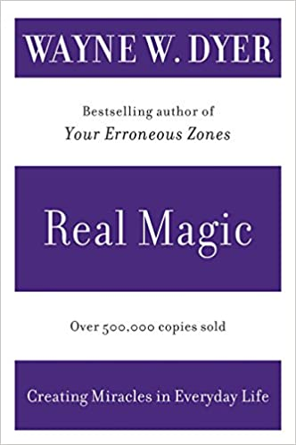
中文书名：《每日皆奇迹》
英文书名：REAL MAGIC: Creating Miracles in Everyday Life
作 者：Wayne W. Dyer
出 版 社：William Morrow Paperbacks
代理公司：Inkwell/ANA/Sharon
页 数：352页
出版时间：2001年6月（初版1992年出版）
代理地区：中国大陆、台湾
审读资料：电子稿
类 型：心灵励志
简体中文版曾授权，版权现已回归
https://book.douban.com/subject/3374610/
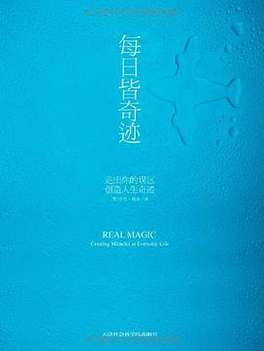
中简本出版记录：
书 名：《每日皆奇迹》
作 者: 戴尔
出版社: 天津社会科学院出版社
译 者: 袁静
出版年: 2009年1月
页 数: 212页
定 价: 26.80元

内容简介：

《每日皆奇迹》可以说是畅销书《你的误区》的升级版，韦恩博士通过此书将引领读者进入更高层次的自我，他教会我们如何想象那让人快乐之事，同时为我们提供了如何实现这目标的具体指导。

当我们大多数人想到魔术的时候，我们会想到一个披着黑色斗篷的男人把一个女人锯成两半，或者是一种纸牌戏法。但还有另一种魔法——真正的魔法——可以丰富你的生活。戴尔认为，真正的魔法是在日常生活中创造奇迹。戒烟戒酒，获得新的工作成功，或者找到一段幸福的关系——这些都是奇迹，因为它们超越了我们感知到的局限。从“创造一种神奇的心态”，到实现个人健康、繁荣和实现爱情关系等领域的改变，再到相信全球范围内奇迹的魔力，戴尔向我们展示了奇迹在我们的能力范围内，在我们自己的头脑中。

在《每日皆奇迹》中，戴尔教我们如何达到更高层次的意识。他要求我们想象什么会让我们快乐，然后为实现这些目标提供具体的策略。在我们个人生活的各个方面——身体健康、经济状况、亲密关系和个人身份——总有一两个奇迹的空间。在戴尔的帮助下，我们每个人都可以成为一个奇迹的创造者。

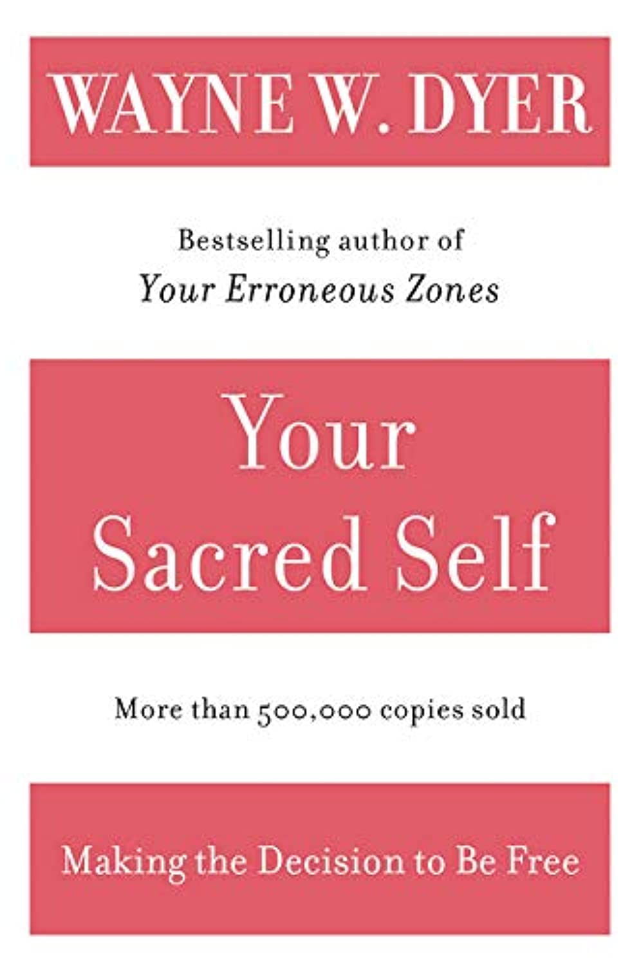
中文书名：《神圣的自我》
英文书名：YOUR SACRED SELF
作 者：Wayne W. Dyer
出 版 社：William Morrow Paperbacks
代理公司：Inkwell/ANA/Sharon
页 数：400页
出版时间：2001年6月（初版1991年出版）
代理地区：中国大陆、台湾
审读资料：电子稿
类 型：心灵励志
简体中文版曾授权，版权现已回归
https://book.douban.com/subject/3374612/
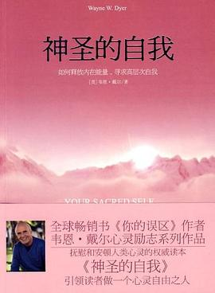
中简本出版记录：
书 名：《每日皆奇迹》
作 者: 韦恩·戴尔
出版社: 天津社会科学院出版社
译 者: 袁静
出版年: 2009年1月
页 数: 234页
定 价: 26.80元
装 帧: 平装

内容简介：

《神圣的自我》令人顿悟、深刻自省的经典之作中，韦恩·戴尔士教我们如何认识高层次的自我，并如何释放自我的能量，无论我们做什么事情，只要保持一种更加平和的心境，就能获得更大的满足感。《神圣的自我》为读者提了一个三步骤方案，帮助我们了解自己在这个世界上的位置，培养一种对自己和他人的满足感，由此一步一步地改变我们的生活方式——从那种永远需要更多的不知足感，转化为意识到自己生活富足；从感觉我们罪孽沉重，能力低下，转化到感觉我们是神圣的，从我们迫不及待地渴求功成名就，转化到对真正自由的追求。《神圣的自我》这部心灵作品确实催人上进，为读者指点迷津，她为人们指明了前进的方向。她是我们人生道路上的一位导师，时刻给予我们谆谆教诲。

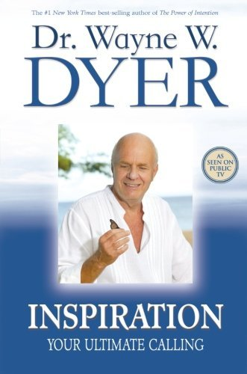
中文书名：《灵感：回归真我的18条心灵法则》
英文书名：INSPIRATION: Your Ultimate Calling
作 者：Wayne W. Dyer
出 版 社：Hay House LLC
代理公司：InkWell/ANA/Sharon
页 数：252页
出版时间：2007年7月（初版2002年出版）
代理地区：中国大陆、台湾
审读资料：电子稿
类 型：心灵励志
简体中文版曾授权，版权现已回归
https://book.douban.com/subject/2054252/

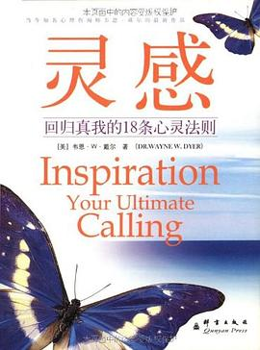
中简本出版记录：
书 名：《灵感：回归真我的18条心灵法则》
作 者: 韦恩.W.戴尔
出版社: 群言出版社
译 者: 洪友
出版年: 2007年4月
页 数: 219页
定 价: 21.80元

内容简介：

在我们的一生中，无论是求学、工作还是生活，无时无刻不在祈求“灵感”相助!本书通篇不断重复的一个主题是：获得“灵感”就是“生活在灵性之中”。当我们处于灵性之中时，就有了灵感；我们之所以能得到灵感，是因为我们又回到了灵性世界。获得“灵感”就是要回归到本原之处，它是一个能量场，贯穿我们全身，然后与我们结合，让我们收起“自我”身份。在本书中，作者通过描述怎样生活在灵性之中，怎样倾听灵感的声音，完成内心召唤要求我们去做的任何事，揭示了灵感运用于我们的生活时所具有的意义以及灵感通过各种方式对我们的行为所作出的回应。在每章最后，作者都向我们提出了获得灵感的具体建议：摆脱“全天候”守候你的自我；进入“心想而成”的感应世界；首先改变对自己的认识；吸收他人的灵感并成为激励别人的源泉；远离无法给人以灵感的寻常能量；让本原呈现出它本来的模样；收起“假我”，与本原共同创造；灵感需要行动。

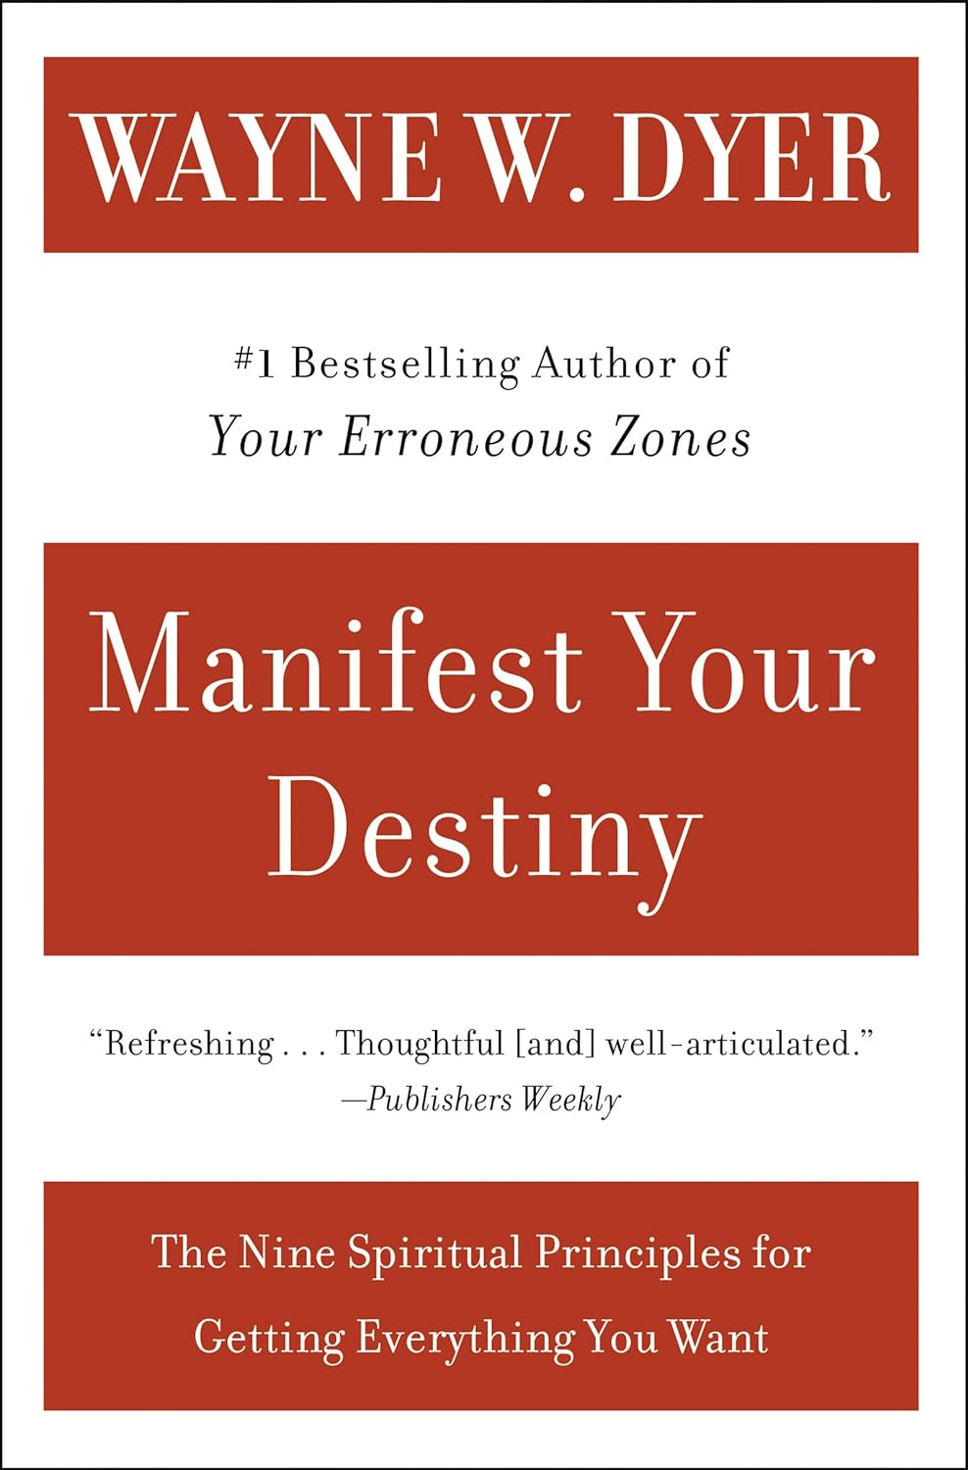
中文书名：《昭示你的命运：得到你想要的一切的九个精神原则》
英文书名：MANIFEST YOUR DESTINY: Nine Spiritual Principles for Getting Everything You Want
作 者：Wayne W. Dyer
出 版 社：William Morrow Paperbacks
代理公司：InkWell/ANA/Sharon
页 数：192页
出版时间：1998年2月
代理地区：中国大陆、台湾
审读资料：电子稿
类 型：心灵励志

内容简介：

韦恩·戴尔对人们的需求有着非凡的感知能力，他随着时代的变化而变化。他用真正的魔法专注于精神的核心，用神圣的自我拥抱个人的神圣性。在这本启发性的著作中，他将这些概念更进一步，专注于冥想和显化你想要的。

基于古老的原则和精神实践，昭示你的命运教导冥想的过程，作为一种简化你的思想、欲望、目标，并最终成为你生活的方法。你生活中的决定和行为是由你的自我控制的吗?你是否被未解决的问题压得喘不过气来?你是否感到与周围的环境脱节?你是否经常抱怨，吹毛求疵，或者认为生活理所当然，而不是珍惜你的生活?你可以用戴尔的技巧克服这些障碍，正如他在这本书中概述的那样，它将教你培养精神意识，重新与世界联系，相信自己，接受自己的价值，放弃需求。

这本书充满了温暖和洞察力，帮助你实现你的目标，把你带到一个你从未梦想过的、更高的水平。

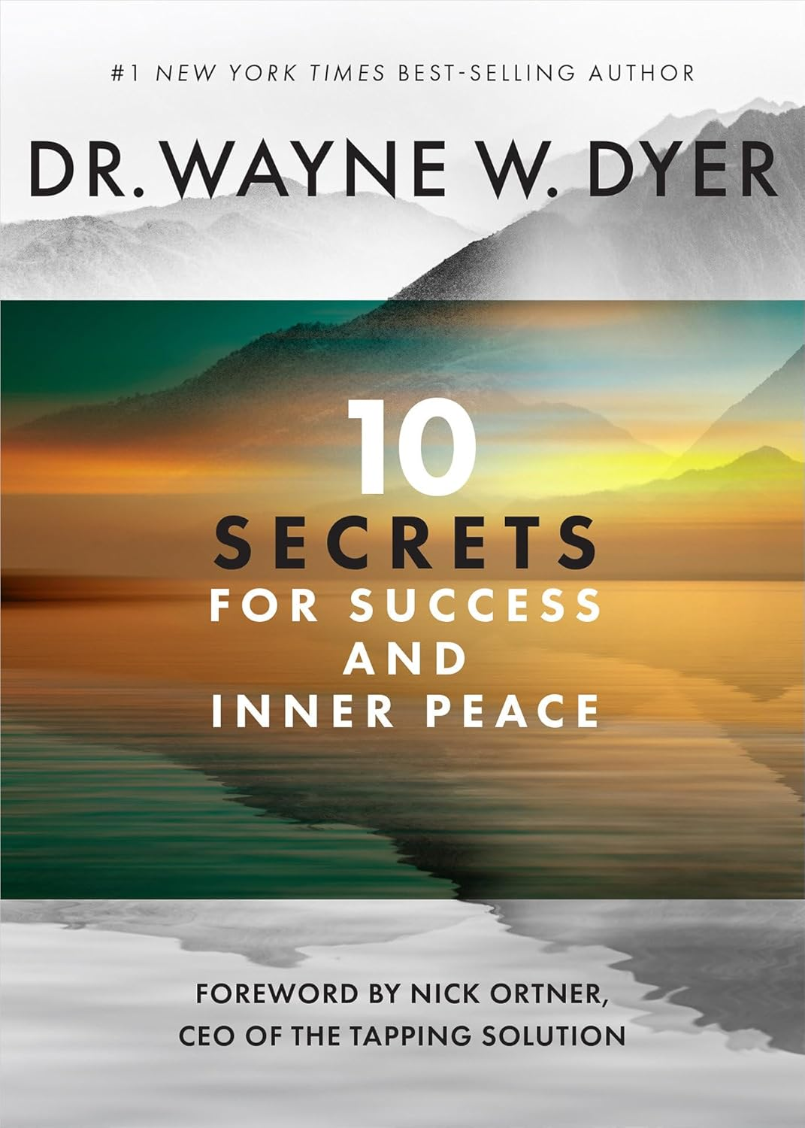
中文书名：《成功和内心平静的10个秘诀》
英文书名：10 SECRETS FOR SUCCESS AND INNER PEACE
作 者：Wayne W. Dyer
出 版 社：Hay House LLC
代理公司：InkWell/ANA/Sharon
页 数：120页
出版时间：2021年8月（初版2001年出版）
代理地区：中国大陆、台湾
审读资料：电子稿
类 型：心灵励志

内容简介：

畅销书作家兼讲师韦恩·戴尔为我们这些有意识地选择走自己人生道路的人写了一本发人深省的书。这里列出的成功和内心平静的10个“秘密”，无论你是刚刚踏上自己的道路，还是即将走到尽头，或者以任何方式走在这条道路上，都适用。戴尔博士敦促你以开放的心态阅读这十个秘密。通过这样做，你将学会感受到真正定义成功的平静。

感谢您的阅读！
请将反馈信息发至：版权负责人
Email：Rights@nurnberg.com.cn
安德鲁·纳伯格联合国际有限公司北京代表处
北京市海淀区中关村大街甲59号中国人民大学文化大厦1705室, 邮编：100872
电话：010-82504106, 传真：010-82504200
公司网址：http://www.nurnberg.com.cn
书目下载：http://www.nurnberg.com.cn/booklist_zh/list.aspx
书讯浏览：http://www.nurnberg.com.cn/book/book.aspx
视频推荐：http://www.nurnberg.com.cn/video/video.aspx
豆瓣小站：http://site.douban.com/110577/
新浪微博：安德鲁纳伯格公司的微博_微博 (weibo.com)
微信订阅号：ANABJ2002


